**Лабораторная работа № 9**

**РАЗРАБОТКА GUI ПРИЛОЖЕНИЯ С ПОМОЩЬЮ ГРАФИЧЕСКИХ БИБЛИОТЕК**

**Вариант 7.**

**Цель работы:** рассмотреть возможности библиотеки Tkinter, её базовые виджеты и изучить основные принципы создания приложений с графическим интерфейсом с помощью данной библиотеки.

**Краткая теория**

Python не является популярным языком для написания приложений с графическим интерфейсом (GUI) под Windows, однако его часто используют при написании таких приложений под Linux. В настоящее время существует достаточно большое количество графических библиотек для Python 3. Например, некоторые из них:

* Tkinter;
* wxPython;
* PyQt;
* PyGTK;
* Kivy;
* Flexx.

**Задание.** **Вариант 7.**

Написать GUI приложение, которое позволяет рисовать в определенном поле с помощью курсора мыши. В приложении также можно выбрать цвет и толщину кисти.

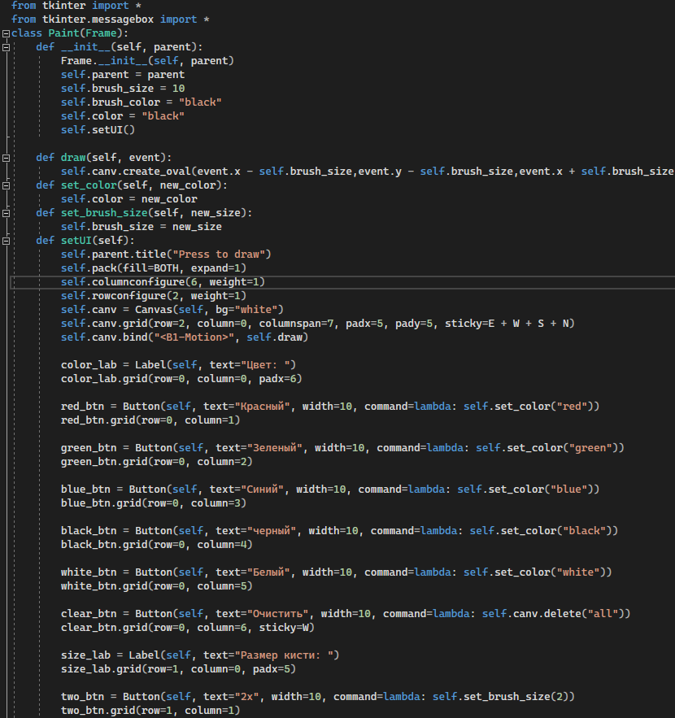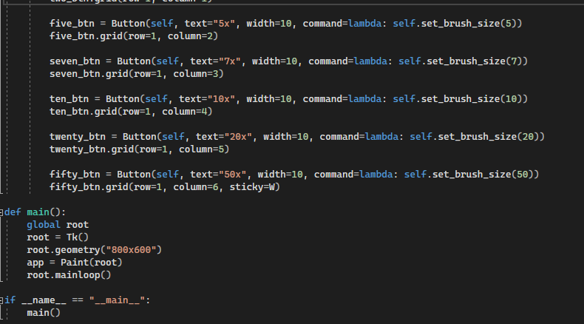

Рисунок 9.1-2 – код программы.

Результат работы программы представлен на рисунке 9.2

Рисунок 9.3 – результат работы программы.

**Вывод**: рассмотрены возможности библиотеки Tkinter, её базовые виджеты и изучены основные принципы создания приложений с графическим интерфейсом с помощью данной библиотеки.

|  |  |
| --- | --- |
| Выполнила | Каменская Е.В. |
| Проверил | Елкин Н.С. |